Medieninformation

Symeo erstmals auf der Konferenz The Rise of IoT, AI & Data in Rail
20.–21. Mai 2026
Radartechnologie für mehr Resilienz in der Bahninfrastruktur und Schutz vor Sabotage
Neubiberg, 26. März 2026 – Symeo, ein führender Anbieter radarbasierter Sensortechnologie, nimmt als Bronze-Sponsor und Aussteller zum ersten Mal an der Konferenz „The Rise of IoT, AI & Data in Rail“ teil. Die Konferenz findet am 20. und 21. Mai 2026 im Maritim Hotel Köln statt. Dort treffen sich Eisenbahnspezialisten, um über die digitalen Aspekte des Bahnverkehrs, der Infrastrukturüberwachung und -instandhaltung zu diskutieren. Symeo wird eine neu entwickelte Technologie vorstellen, die mit Hilfe eines digitalen Zwillings der gleisnahen Infrastruktur der Gefahrenabwehr und vorausschauenden Wartung dient.
Während der Rise of IoT, AI & Data in Rail präsentiert Symeo das Konzept der radarbasierten Sensortechnologie für das Infrastrukturmonitoring im Bahnsektor. In unzähligen Anwendungen unter harschen Bedingungen vom Containerhafen über Schüttgutlogistik bis hin zu Stahlwerken hat Symeo bewiesen, dass Radarsensorik eine äußerst robuste, wartungsfreie und ausfallsichere Technologie ist. Sie eignet sich daher hervorragend, um Objekte, Bewegungen, Distanzen und Infrastrukturveränderungen entlang von Bahngleisen zu erfassen.
Neue Entwicklungen im Bereich des Synthetic Aperture Radar (SAR) erlauben eine detaillierte Datenerfassung entlang von Bahnstrecken. Unter Zuhilfenahme KI-basierter Big-Data-Analyse und Mustererkennung ermöglicht dies eine wertvolle Ergänzung des Monitorings der Infrastruktur. Gleise und ihre Umgebung können als digitaler Zwilling erfasst und ständig aktualisiert werden. Der Datenabgleich kann unter anderem Gefahren wie Umwelt- oder Sabotageschäden kenntlich machen.
Symeo sucht auf dem Kölner Kongress das Gespräch mit potenziellen Partnern.

Verfügbares Bildmaterial
Folgendes Bildmaterial steht druckfähig im Internet zum Download bereit:
https://kk.htcm.de/press-releases/symeo/

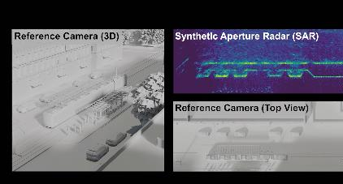Bildquelle: Symeo  SAR-Anwendungsbeispiel: Erfassung der unmittelbaren Umgebung einer Straßenbahnlinie | 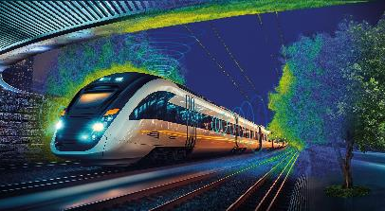Bildquelle: Symeo  Die Vision in Szene gesetzt: Bildgebendes Radar erzeugt einen digitalen Zwilling von Bahnstrecken.

Symeo GmbH
Symeo entwickelt und vermarktet Produkte und Lösungen zur präzisen, berührungslosen und wartungsfreien Positionserfassung, Distanzmessung und Kollisionsvermeidung, einschließlich Radarsysteme gemäß der Norm für Funktionale Sicherheit EN ISO 13849 PLd. Die Produkte von Symeo sind für Anwendungen in einem rauen Umfeld besonders robust konzipiert.
Mit der LPR®-Radarsensortechnik bietet Symeo ein für industrielle Applikationen ideal geeignetes, funkbasiertes und echtzeitfähiges Messsystem. Symeo verfügt über langjährige Erfahrung in der Entwicklung kostengünstiger und kundenspezifischer industrieller Lösungen auf Basis von LPR®-Technik.
Das Unternehmen liefert standardisierte Produkte und komplette Lösungen an Systemintegratoren, Erstausstatter (OEMs) und Endkunden weltweit.
Hauptsitz: Symeo GmbH
Prof.-Messerschmitt-Straße 3 a, 85579 Neubiberg, Deutschland
Telefon: +49 89 6607796-0, Fax: +49 89 6607796-190
E-Mail: info@symeo.com, Homepage: www.symeo.com

Presse-Kontakt:
HighTech communications GmbH
Marcus Planckh
Brunhamstraße 21 (Geb. 202 / 2. OG)
81249 München
Deutschland
Tel.: +49 89 500778-22
E-Mail: m.planckh@htcm.de
Homepage: www.htcm.de

Disclaimer
Die beschriebenen Sicherheitsfunktionen sind Teil eines sicherheitsgerichteten Systems und ersetzen nicht die anwendungsspezifische Risikobeurteilung, fachgerechte Systemintegration sowie Validierung gemäß den einschlägigen Normen durch den Maschinenhersteller oder Systemintegrator.
Diese Pressemitteilung dient der allgemeinen Information und stellt kein verbindliches Angebot oder eine rechtliche Zusage dar. Technische Daten, Spezifikationen und Produktmerkmale können sich im Zuge der Weiterentwicklung ändern.

